


《大数据技术基础》实验报告
Spark基本操作（验证类）

学 院____计算机学院________
专 业__计算机科学与技术____
年级班别____17级4班_________
学 号___3117004568_________
学生姓名____黄钰竣____________
指导教师_____张灵_____________

2019年 11月 日

实验目的
- 熟悉通过pySpark接口访问Spark的基本操作；
- 熟悉RDD的使用以及变换和操作；
- 熟悉Python中的匿名函数;
- 熟悉RDD的缓存和存储。

二、实验原理
Apache Spark是一个大数据处理框架。Spark实现了许多数据处理和分析中的变换和算法，并能进行分布式计算，而用户不需要关心实现细节。Spark有非常良好的可扩展性和极高的计算效率，可以用于处理TB甚至PB级别的数据。

1. Spark基本原理
Spark集群中有驱动器（driver）和执行器（executor），作业首先提交到驱动器，并由驱动器将作业（job）拆分为任务（task），并提交到执行器进行计算，最终结果会返回驱动器。使用Spark及其API时必须先有一个SparkContext。创建一个新的SparkContext即创建了一个新的Spark应用。在本实验中，SparkContext已经自动创建完成，可以直接调用对象sc来访问Spark的各种功能。SparkContext可以用于创建RDD（Resilient Distributed Dataset）。
在Spark中，数据集以RDD的形式存储，会被分成不同的分区，每个分区都是数据集唯一的一个组成部分，分布在不同的节点上。Spark区别于Hadoop的最主要特点，就是将数据存储在内存中而不是磁盘中。这一特性使得Spark应用计算更快捷，因为不需要浪费时间从磁盘读取数据。可以调用函数sc.parallelize()创建RDD，并指定分区的数量。

2. RDD基本操作
RDD支持两种操作：变换（transformation）和动作（action）。变换是指根据现有的数据集创建一个新的数据集。RDD一旦创建则无法修改，因此每次对RDD的变换其实创建了一个新的RDD。而动作是指在数据集上运行计算后，返回一个值给驱动程序。所有Spark中的变换都是惰性的，应用到基础数据集上的这些变换不会马上被计算，而只有在有动作发生，要求返回结果给驱动应用时，才会真正进行计算。这个设计让Spark能够更加效率地运行。

a. 变换函数
许多数据操作都是在数据集的每一个元素上进行，即变换。Spark可以将这些操作并行执行。对于每个数据分区，Spark会启动一个任务（task）执行这些变换，并输出一个新的数据分区。本实验涉及到的常用变换函数有以下这些。
- 函数map(f)，将函数f()应用于RDD的每一个元素；
- 函数filter(f)，将函数f()应用于数据集的每一个元素，仅保留返回值为真的元素；
- 函数flatMap(f)，与函数map(f)类似，将函数f()应用于RDD的每一个元素并将结果化简为一个列表；
- 函数reduceByKey(f)，用于元素是键值对的RDD，将RDD键相同的元素化简，函数f()必须有两个参数且返回一个值，并且需要满足交换律和结合律，如果不满足则每次返回的结果可能会不一致。
传入变换函数的函数f()也可以为匿名函数，用关键字lamda定义。匿名函数仅限于一条命令。需要注意的是，匿名函数的使用从来不是必须的，完全可以定义一个正常函数取代之。使用匿名函数的一大好处就是代码显得更紧凑。

b. 动作函数
本实验涉及到的常用动作函数有以下这些。
- 函数collect()，将数据从分布在各节点的执行器上的RDD分区收集到驱动器上，并新创建一个集合，必须确保返回的数据集足够小，能够存放在驱动器的内存中，不然驱动器会崩溃；
- 函数count()，计算RDD的元素个数；
- 函数take(n)，返回RDD的前n 个元素；
• 函数first()，返回RDD的第一个元素，等同于take(1)；
• 函数takeOrdered()，返回RDD按升序或自定义顺序排列的前n个元素，与函数take()和first()相比，该函数返回的是确定的结果；
- 函数top()，与函数takeOrdered()类似，只不过返回降序排列的结果；
- 函数reduce(f)，调用函数f()将RDD的元素化简，函数f()必须有两个参数且返回一个值，并且需要满足交换律和结合律，如果不满足则每次返回的结果可能会不一致。

c. 缓存
如果计划多次访问某个RDD，可以调用函数cache()将其缓存在内存中，这样可以节省磁盘交互开销。但如果缓存了太多的RDD使得Spark内存不足时，则会将最久没有访问过的RDD首先从内存中删除。而如果该RDD被重新访问，则该RDD会自动重新在内存中缓存。可以通过RDD的is_cached属性查看其缓存状态。而如果某个RDD不再需要访问时，可以调用函数unpersist()使其不再在内存中缓存。

三、实验过程记录

1. 连接到大数据计算集群
双击桌面上的xshell 5的快捷方式，通过xshell连接到大数据计算集群。在命令行中输入连接命令，将“<id>”替换成自己的用户名，将“<master_host>”替换成实验室当前环境的主机地址，并在弹出的对话框中输入密码。

2. 启动Spark
在shell环境中通过命令pyspark启动Spark。
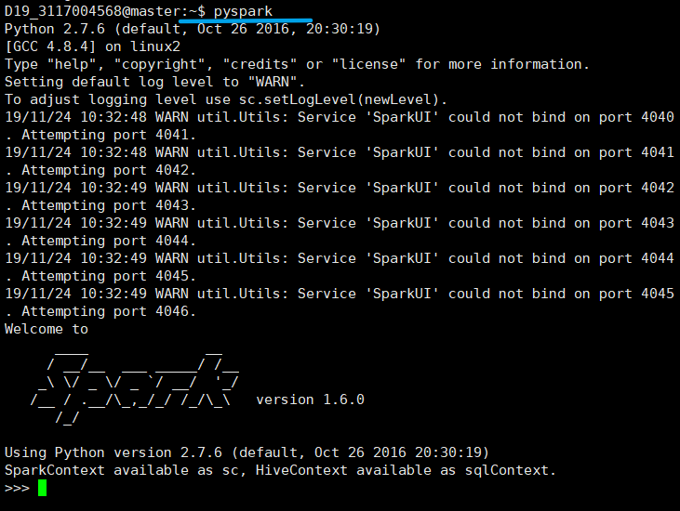

3. 了解sc对象
对象sc是Spark各种功能的入口。查看对象sc的类型。
调用函数dir()查看对象sc的可用属性和方法。
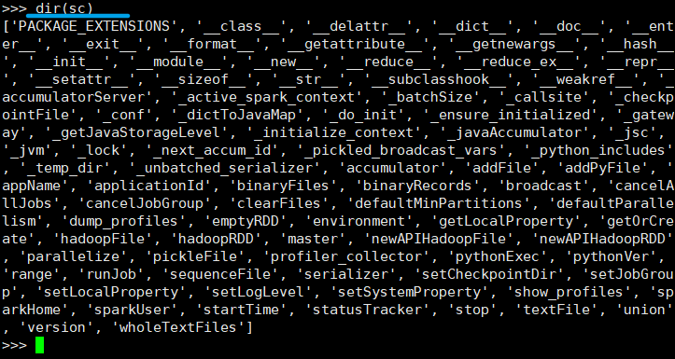

4. 创建一个整数RDD
调用函数xrange()创建一个整数集合，并调用函数len()查看集合长度。
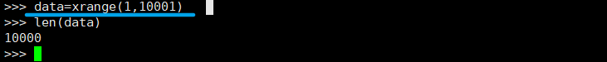
调用函数sc.parallelize()将该整数集合分成8个分区。
调用函数toDebugString()查看RDD的变换传承。
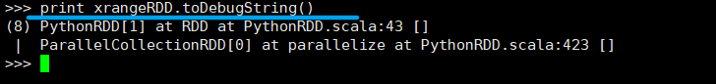
查看RDD的类型，并调用函数getNumPartitions()查看RDD的分区数。
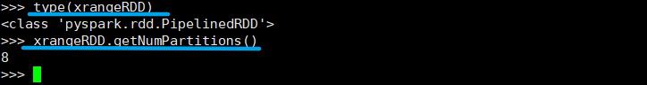

5. 调用变换函数map()将RDD中每个元素的值减1
定义一个Python函数sub()，该函数将输入整数的值减1。
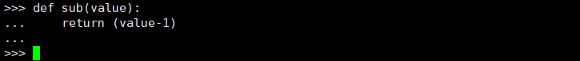

调用函数map()将函数sub()应用于RDD的每一个元素，并调用函数toDebugString()查看RDD的变换层次。由于Spark采用惰性计算的策略，此时变换并没有被真正执行，但可以通过函数toDebugString()来查看RDD的变换传承。
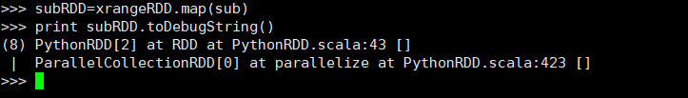

6. 调用动作函数collect()查看变换结果
调用函数collect()将变换结果生成一个新的集合。由于Spark采用惰性计算的策略，直到调用函数collect()时才真正执行了之前的操作（函数parallelize()和map()），任务才会真正启动，每一个分区都会有一个相应的任务。输出的结果中每一个元素都比输入的值小了1。

7. 调用动作函数count()计算元素个数
调用函数count()计算RDD中的元素个数。

8. 调用变换函数filter()和动作函数collect()过滤出数据集中小于10的元素
首先定义一个Python函数ten()，输入小于10则返回真，否则返回假。再将函数ten()作为参数传递给变换函数filter()。最后调用动作函数collect()返回变换结果。
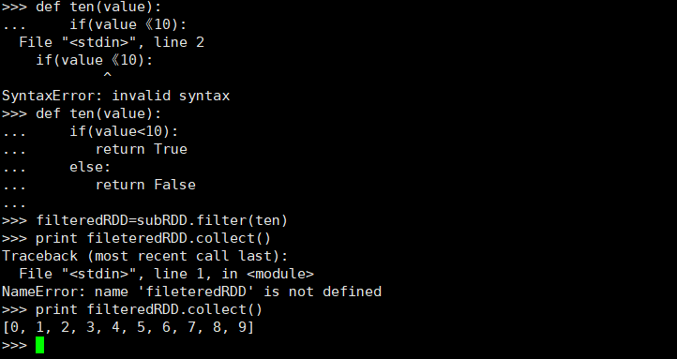

9. 将匿名函数传入变换函数filter()
定义一个匿名函数实现上一步中的操作。
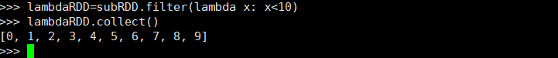

10. 调用动作函数first()和take()取出RDD中的某个（些）元素
调用函数first()返回RDD的第一个元素。
调用函数take(4)和take(12)返回RDD的前4和12个元素。即使RDD只有10个元素，还是可以调用take(12)返回所有元素。
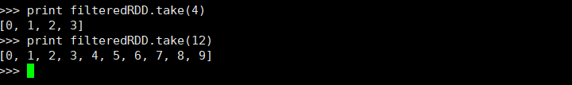

11. 调用动作函数takeOrdered()和top()取出RDD中的某些元素
调用函数takeOrdered()和top()返回RDD的最小和最大的几个元素。
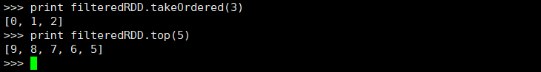
也可以传入函数指定排列顺序，这里我们传入一个匿名函数返回每个输入的相反数，即反转了排列顺序。

12. 调用动作函数reduce()将RDD中所有元素求和。
将求和的匿名函数传给函数reduce()，将RDD中所有元素求和。
传入函数reduce(f)的函数f()必须满足交换律和结合律，如不满足，则可能返回不一致的结果。
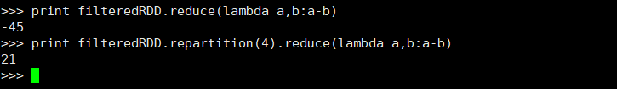

13. 调用变换函数flatMap()使得一个输入返回多个输出，并与函数map()作对比
创建一个包含多个单词的RDD。
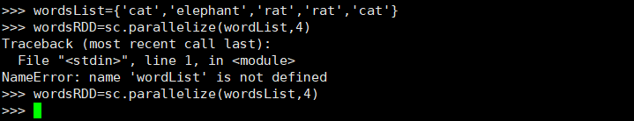
分别调用变换函数map()和flatMap()，并调用动作函数collect()对比返回的变换结果。可以发现函数map()返回的是包含二元组列表，而函数flatMap()则返回的是包含字符串的列表。
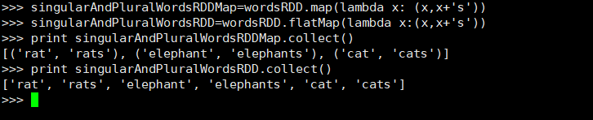

14. 调用变换函数reduceByKay()生成一个包含单次原型和复数型的集合，并与函数map()作对比
创建一个包含字母和整数型键值对的RDD。
调用变换函数reduceByKay()将相同键的元组的值求和。

15. 将RDD在内存中缓存，并查看其缓存状态
首先调用函数setName()设置RDD的名称。再调用函数cache()将RDD缓存在内存中。最后通过属性is_cached查看其缓存状态。
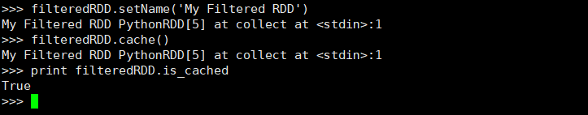

16. 将RDD停止在内存中缓存，并查看其缓存状态
首先调用函数unpersist()将RDD停止在内存中缓存。再通过属性is_cached查看其缓存状态
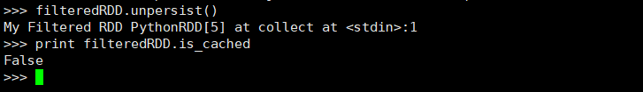

[附录：输入代码清单]

1. 连接到大数据计算集群

2. 启动Spark

3. 了解sc对象
type(sc)
dir(sc)

4. 创建一个整数RDD
data = xrange(1, 10001)
len(data)
xrangeRDD = sc.parallelize(data, 8)
print xrangeRDD.toDebugString()
type(xrangeRDD)
xrangeRDD.getNumPartitions()

5. 调用变换函数map()将RDD中每个元素的值减1
def sub(value):
return (value - 1)

subRDD = xrangeRDD.map(sub)
print subRDD.toDebugString()

6. 调用动作函数collect()查看变换结果
print subRDD.collect()

7. 调用动作函数count()计算元素个数
print subRDD.count()

8. 调用变换函数filter()和动作函数collect()过滤出数据集中小于10的元素
def ten(value):
if (value < 10):
return True
else:
return False

filteredRDD = subRDD.filter(ten)
print filteredRDD.collect()

9. 将匿名函数传入变换函数filter()
lambdaRDD = subRDD.filter(lambda x: x < 10)
lambdaRDD.collect()

10. 调用动作函数first()和take()取出RDD中的某个（些）元素
print filteredRDD.first()
print filteredRDD.take(4)
print filteredRDD.take(12)

11. 调用动作函数takeOrdered()和top()取出RDD中的某些元素
print filteredRDD.takeOrdered(3)
print filteredRDD.top(5)
filteredRDD.takeOrdered(4, lambda s: -s)

12. 调用动作函数reduce()将RDD中所有元素求和。
print filteredRDD.reduce(lambda a, b: a + b)
print filteredRDD.reduce(lambda a, b: a - b)
print filteredRDD.repartition(4).reduce(lambda a, b: a - b)

13. 调用变换函数flatMap()使得一个输入返回多个输出，并与函数map()作对比
wordsList = ['cat', 'elephant', 'rat', 'rat', 'cat']
wordsRDD = sc.parallelize(wordsList, 4)
singularAndPluralWordsRDDMap = wordsRDD.map(lambda x: (x, x + 's'))
singularAndPluralWordsRDD = wordsRDD.flatMap(lambda x: (x, x + 's'))
print singularAndPluralWordsRDDMap.collect()
print singularAndPluralWordsRDD.collect()

14. 调用变换函数reduceByKay()生成一个包含单次原型和复数型的集合，并与函数map()作对比
pairRDD = sc.parallelize([('a', 1), ('a', 2), ('b', 1)])
print pairRDD.reduceByKey(lambda a, b: a + b).collect()

15. 将RDD在内存中缓存，并查看其缓存状态
filteredRDD.setName('My Filtered RDD')
filteredRDD.cache()
print filteredRDD.is_cached

16. 将RDD停止在内存中缓存，并查看其缓存状态
filteredRDD.unpersist()
print filteredRDD.is_cached

四、实验设计分析
验证类实验项目本节不用些
自己的推荐算法的设计与分析，要求包含：算法设计简述、程序源代码及必要说明。

五、实验分析（或实验小结）
通过本次实验我对于Spark的理解更为深刻了，对于Spark主要的操作对象——RDD的理解也不再仅限于书本上定义的“一个分布式对象的集合”，同时对于RDD的依赖关系基本操作的作用有了直观的理解。做完实验后重新温习课本的内容有了更深的理解。以下是我对于本次实验的知识总结。
在Spark中，主要Spark集群中主要可以分为驱动器和执行器，我们写好的程序/命令会先提交到驱动器进行拆分，成为任务，再交由执行器完成，最后返回驱动器。
RDD是Spark的主要操作对象，是一个只读分区的集合，一个RDD可以有多个分区，分区用于存储数据集的片段并存储在集群的不同节点上。对于其操作，RDD具有‘惰性’，即对于RDD的变换（对RDD中的每一个元素数据进行操作），并不会直接执行，需要到调用动作函数后才会一次性执行。本章介绍到的常用的变换函数有map() , filter() , flatMap() , reduceByKey()，动作函数有collect() , count() , take() , first() , takeOrdered() , top() , reduce()。
Spark拥有较快的执行速度，因为它避免了频繁的IO读写，RDD主要存储在主存上，通过调用RDD自带的内存操作函数就可以实现RDD进入内存、离开内存以及查询是否在内存的操作。常用的操作函数有：cache() , is_cache() , unpersist()。

